https://dlubenchenko.github.io/involuntary/

Заповнюємо всі поля виділенні червоним кольором(квиток відкриваємо в АМА, в залежності від офісу)
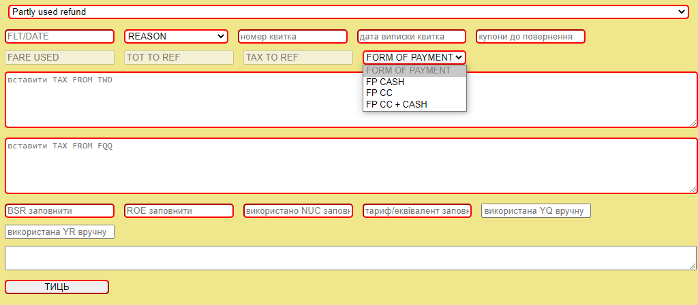

Вставляємо такси з TWD/TAX
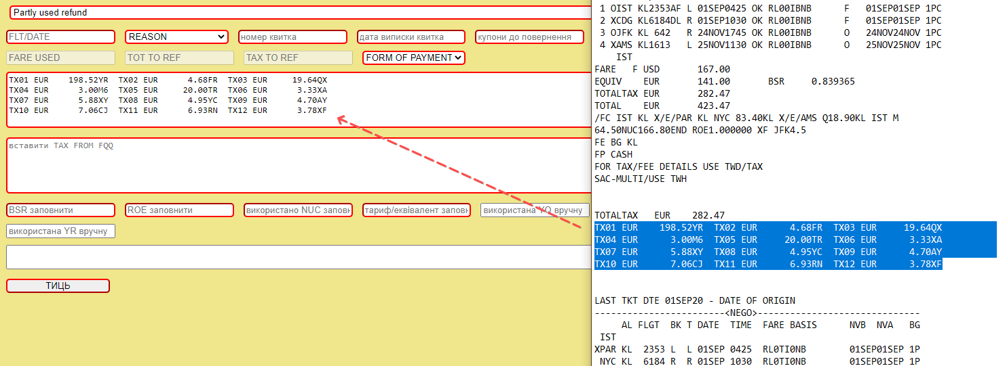

Вставляємо потрібні рядки з таксами з FQQ
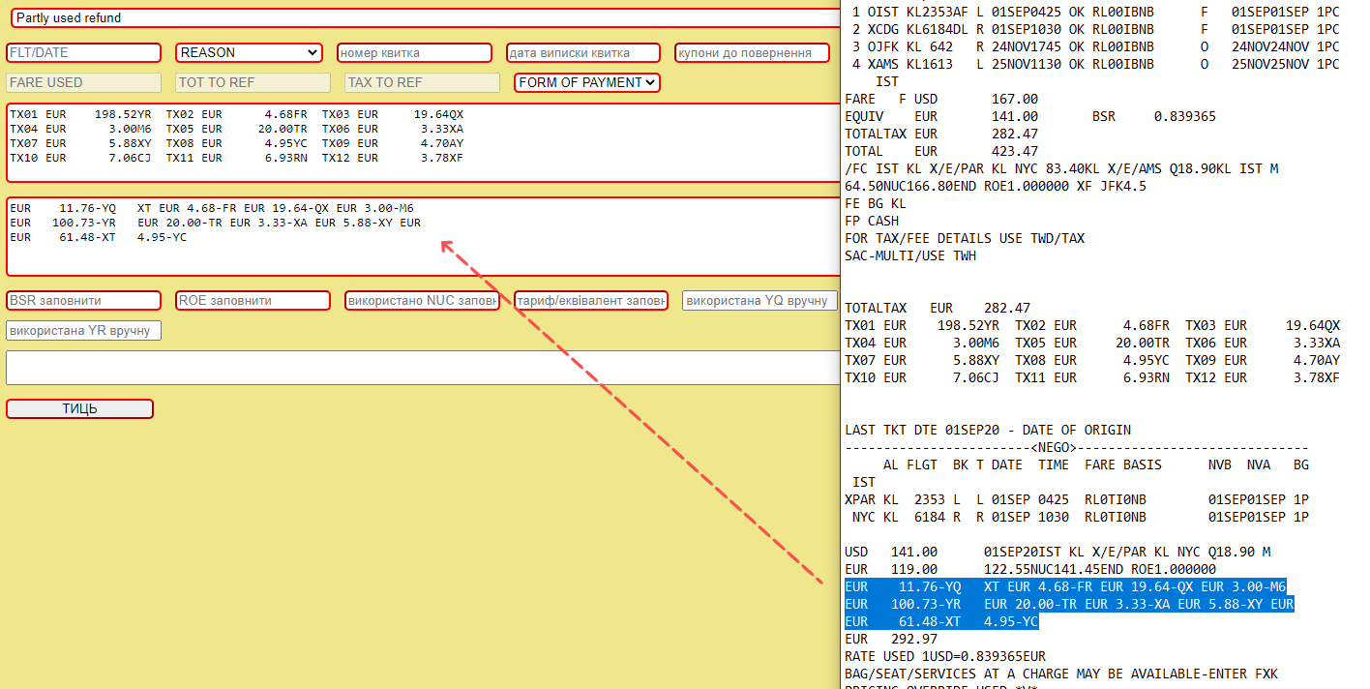

УВАГА! Якщо в FQQ такса переходить на наступний рядок як на скріні нижче, виправте щоб вона була разом
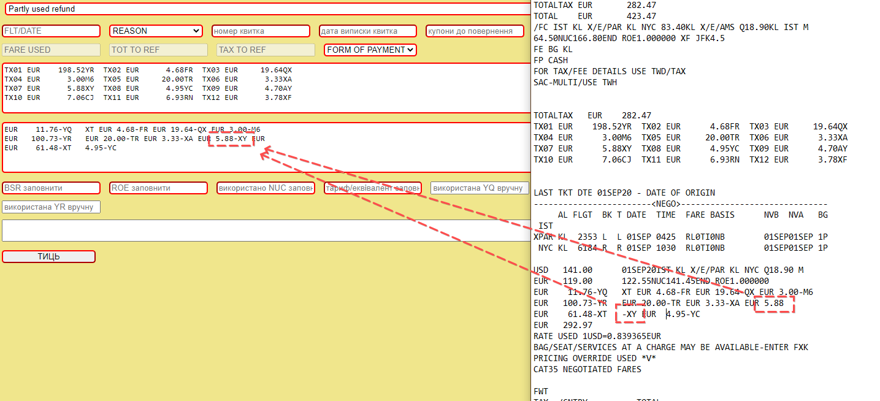

Всі інші поля заповняються стандартно
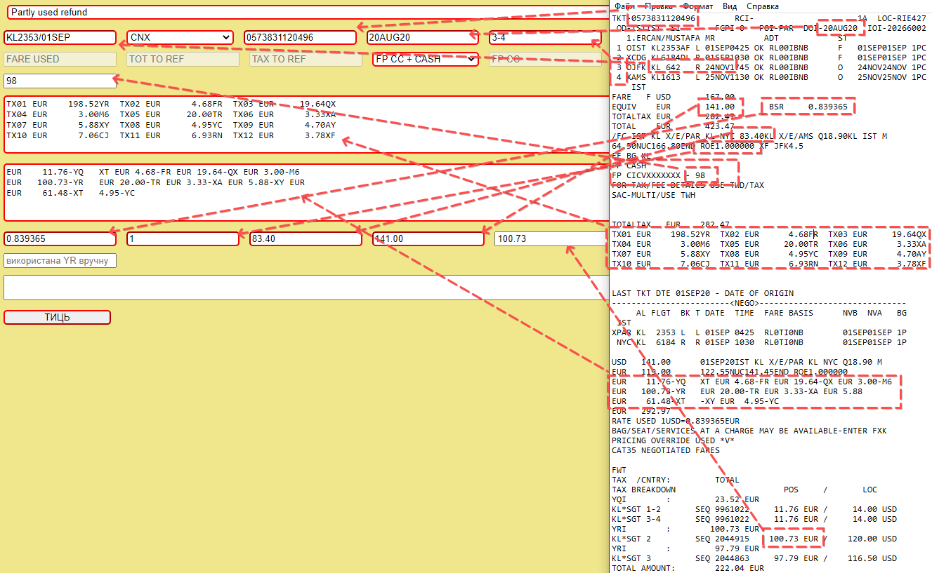

При виборі оплати FP CASH або FP CC сума повернення підтягується автоматично, при виборі
FP CC + CASH, достатньо внести лише FP CASH в його поле, в поле СС автоматично прорахується залишок суми.

Після заповнення всіх полів, тицяємо ТИЦЬ і отримуємо прорахунок/строку для подачі РА.

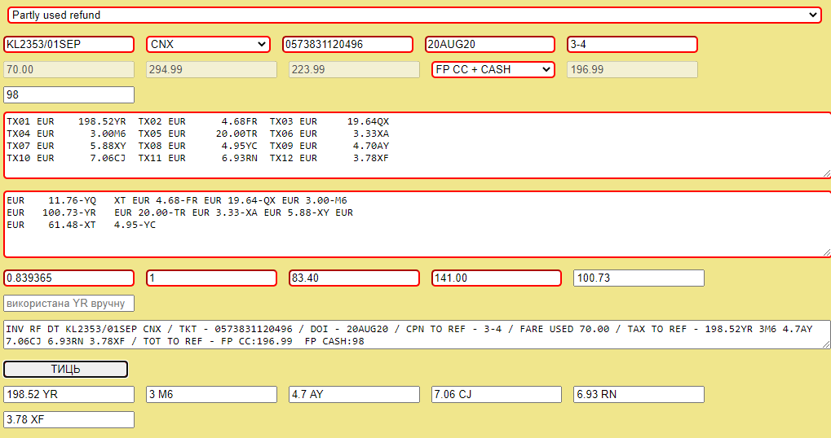

Будуть питання/побажання/зауваження, звертайтесь

